CENTRO UNIVERSITÁRIO CELSO LISBOA

ESCOLA DE ENGENHARIA E TECNOLOGIA

<TÍTULO DO RELATÓRIO COM NOME DA BASE ANALISADA>

<NOME DO ALUNO>

<CIDADE>

<ANO>

**SUMÁRIO**

1.1 Descrição da base analisada 3

1.2 Analise com MongoDB 3

Referências 5

## Descrição da base analisada

*****Substitua todos os comentários entre os asteriscos pelas suas informações e respostas.

Inclua aqui o link da base analisada. O que tem nesta tabela e o seu objetivo de análise:

Ex:

Link: <https://media.mongodb.org/zips.json>

Descrição: Base com as informações de CEP das cidades dos Estados Unidos

OBS: Só serão válidos bases do tipo JSON

*****

## Analise com MongoDB

*****

1.2.1 – Sobre a estrutura do banco

Banco de Dados criado no Mongo: Analise de CEPs

Collections: Zips

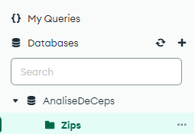

Documentos: 29.4K

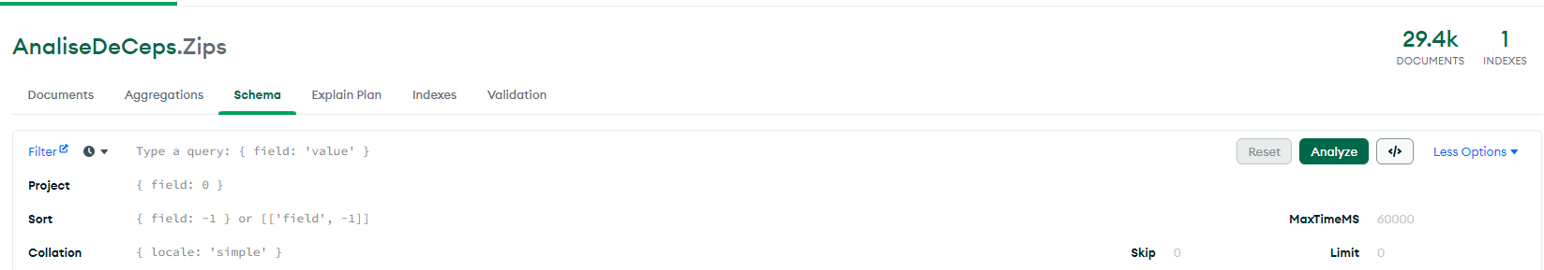

1.2.2 – Detalhe do documento:

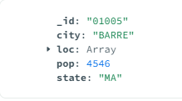

Os documentos possuem 5 campos, sendo um deles do tipo Array com a coordenada geográfica

1.2.3 – Sobre os campos temos:





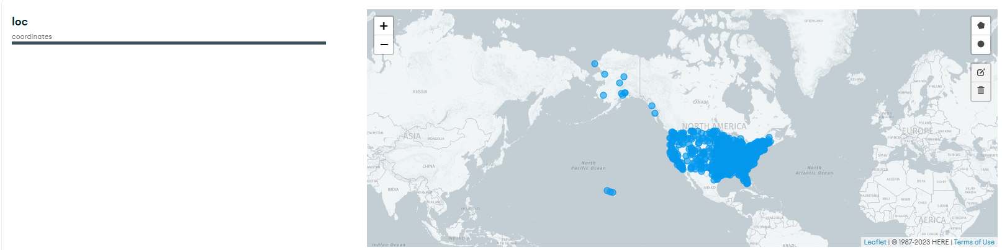

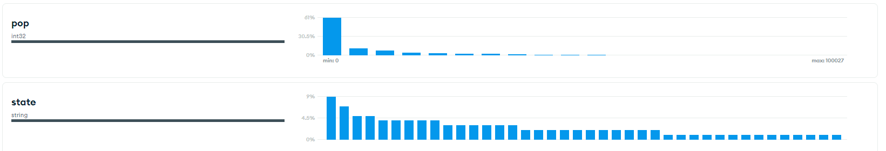

Analisando os dados a cidade com maior número de documentos é Nova Iorque, a maioria das cidades possuem uma população menor que 5000 habitantes e o estado com o maior número de documentos é CA (Califórnia).

Todo o conteúdo entre os asteriscos são exemplos com orientações e dicas sobre como proceder. Substitua todo este texto pelo seu conteúdo autoral.

Obs:

É importante que descreva todos os campos.

*****

# Referências

Inclua as referências consultadas se necessário